Муниципальное бюджетное учреждение дополнительного образования
«Первоуральская детская школа искусств»

Методическая разработка
мастер-класса
«Сердце» в технике «stping art»

Преподаватель Зыкова Е.А

2026год
г.Первоуральск
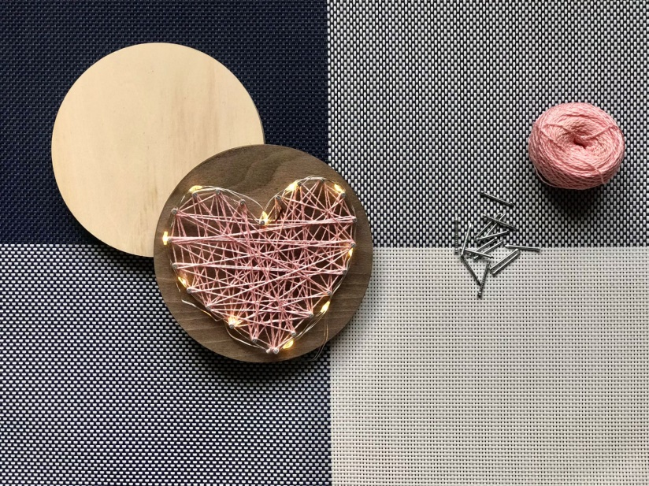

В творческой мастерской МБУ ДО «Первоуральская детская школа искусств» проводятся мастер-классы для жителей города Первоуральска.
Возраст участников от 12 лет и старше.
Количество участников 12-16 человек.
Продолжительность мастер-класса 1 час.
Периодичность проведения 1 раз в 4-6 месяцев.
Автор и руководитель мастер-класса Зыкова Елена Анатольевна, преподаватель высшей категории МБУ ДО «ПДШИ» по классу «Изобразительное искусство».
Актуальность мастер-класса:
Привлечение подростков и молодых людей к творческому созидательному процессу.
Предоставление возможности реализации своего творческого потенциала для желающих посетить мастер-класс.
Организация культурного пространства, где созданы условия для общения и знакомства, обмена знаниями и умениями творческих людей.

Цель мастер-класса:
Изготовить стильный декор для интерьера - светящееся панно «Сердце».
Задачи мастер-класса:
- Познакомить с техникой нетрадиционного создания изображения с помощью ниток и гвоздей – «string art»
- Способствовать развитию интереса к художественно-эстетической деятельности;
- Развивать творческие способности.

Вступительная часть:
Ознакомление с особенностями техники «string art», история возникновения, материалы и инструменты. (Приложение №1, Приложение №2,
презентация https://disk.yandex.ru/i/L9Qnm93NmpE9vQ

Практическая часть:
Предлагаем непосредственным участниками мастер – класса на практике освоить технику создания панно в технике стринг арт.
Работа выполняется по следующим этапам:
- Подготовить деревянную основу, затонировать.
- Выбрать необходимый шаблон.
- Разметить отверстия на основе с помощью шила или иглы.
- Забить гвозди, придерживая их прищепкой (техника безопасности)
- Заполнить нитями рисунок, натягивая их на гвозди.
- Закрепить нити клеем.
- Декорировать изделие светодиодной гирляндой.

Рефлексия:
Предложить обсуждение впечатление от мастер-класса.

Заключение:
Картины из ниток и гвоздей, выполненные своими руками, отлично украсят интерьер, станут предметом гордости мастера. Приобретенные навыки в дальнейшем помогут создавать свои авторские изделия для домашнего декора или уникальные подарки для своих близких и друзей.

Результаты:
За период 2025-2026 учебного года было проведено три мастер – класса «Сердце», мероприятия посетили 44 человека, в возрасте от 12 до 65 лет.

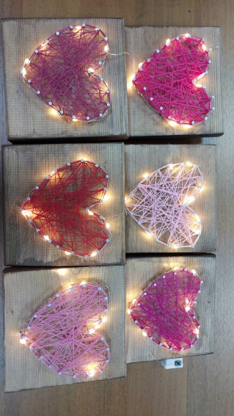
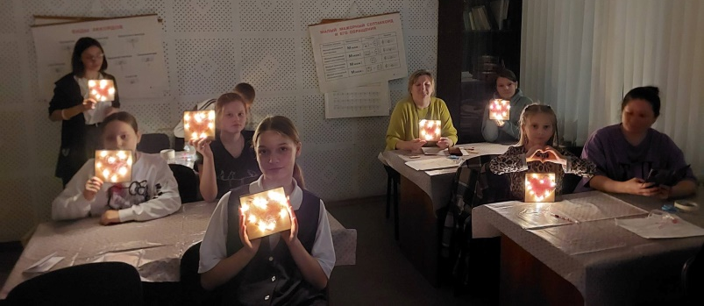

Приложение №1
История зарождения техники стринг арт.

Стринг-арт — искусство создания панно и картин с помощью гвоздей и ниток. «String» с английского языка переводится как «струна» или «верёвка».
Искусство стринг арт зародилось в 16-17 веке в Англии. Тогда весьма популярным занятием было ткачество на станках, рамах. Однажды кто-то из мастеров придумал набить на дощечку множество гвоздей, а нитки натянуть так, чтобы вышел какой-то определенный рисунок. Позднее техника усложнилась, стала многослойной, многоцветной. Такими оригинальными изделиями украшались стены домов, художественных мастерских, общественных зданий.
Наибольшую популярность эта интереснейшая техника, также называемая «изонитью», приобрела благодаря английской исследовательнице-математику Мэри Буль, которая придумала, как обучать геометрии детей, при помощи гвоздиков и нитей. В то время, с ее «легко руки», стринг артом стали заниматься практически все слои населения, начали создаваться целые клубы любителей данной техники, проводиться обучающие занятия для людей разного возраста.

Приложение №2

Материалы:
1.Деревянная основа (доска не менее 150х150х20, 150х200х20).
2. Гвозди оцинкованные (1,6х 20-25).
3.Морилка на водной основе.
4.Нитки хлопок мерсеризованный («Ирис»…)
5.Супер клей.
6.Наждачная бумага.
7.Светодиодная гирлянда . (длина 1 метр)
8.Шаблоны.
9.Шило или толстая игла.

Инструменты:
1.Молоток (200г)
2.Линейка
3.Плоскогубцы
4.Ножницы
5.Прищепка деревянная бельевая.
6. Шариковая ручка.
7.Кисть синтетика №20-30

Источники.
1. Архангельская М. Вышивка по картону //Школа и производство 1996.
2. Гусарова Н. Н. Техника изонити. Методическое пособие. СПб.: «Детство Пресс», 2000.
3. Полная энциклопедия женских рукоделий, составленная Наталией Будур. – М.: ОЛМА-ПРЕСС, 1999.
4. Интернет источники.

